LIBRE INFORMATIQUE
38 Chemin de KERLAGATU
F-29000 QUIMPER
Tel : +33.(0)2 30 96 06 49
@ : contact@libre-informatique.fr
www : http://www.libre-informatique.fr/

e-venement
v2.10
Manuel vente en ligne

Sommaire
Table des matières
1.Sommaire 2
2.Pré-requis 3
3.Accéder à e-venement 4
3.1.Se connecter à e-venement 4
3.2.S'authentifier 4
4.Statistiques de la vente en ligne 5
4.1.Vue générale graphique : 5
a)Les provenances 5
b)Les campagnes 5
c)Les transactions abouties 6
d)L'activité 6
4.2.Vue en liste détaillée 6
5.Les textes pour la vente en ligne 7
6.Licence de publication 8

Pré-requis
Afin de pouvoir comprendre cette documentation, il vous faudra sûrement vous projeter dans un certain futur pour votre structure.
En effet votre vente en ligne n'est peut-être pas encore active, ou vous n'avez que très peu de données visualisables.
Bonnes lectures.

Accéder à e-venement

Se connecter à e-venement
Pour accéder à e-venement, lancer le navigateur internet Mozilla Firefox et aller à l'adresse donnée à l'installation de votre système (ex: https://ma-structure.libre-informatique.fr/).
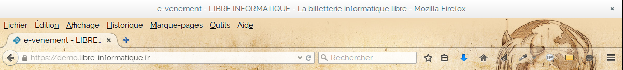Fig 1 : Saisie de l'adresse de connexion à votre instance d'e-evenement en mode https
S'il n'est pas installé sur votre poste, procédez à son installation. Pour se faire, aller sur le site http://www.mozilla-europe.org/fr/ et suivez les instructions.

S'authentifier
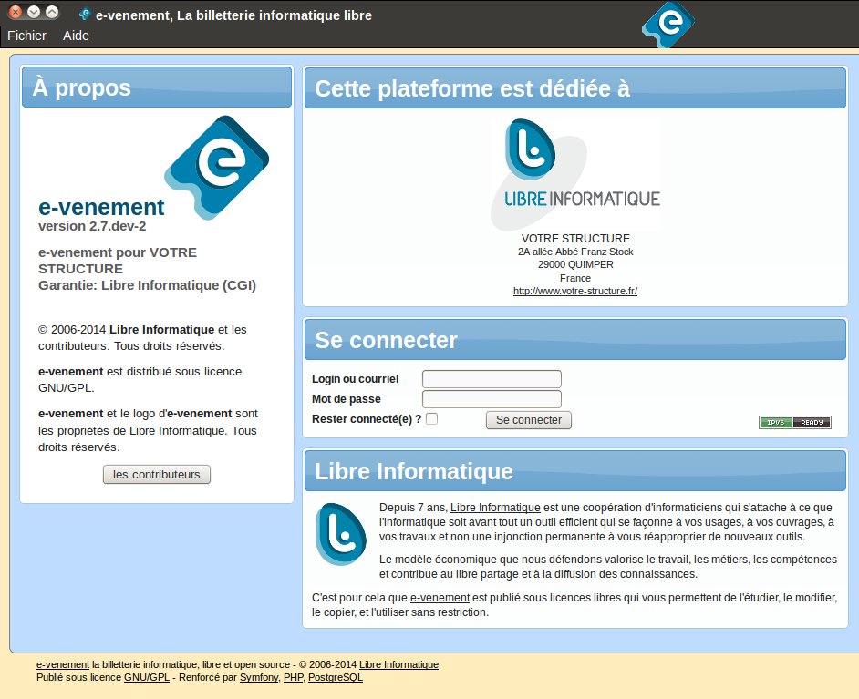Fig 2: Fenêtre de connexion
Tout accès à e-venement est individuel et nominatif. Ainsi la première chose qui vous sera demandée pour vous y connecter, c'est de votre authentification.
Le mot de passe au code secret fourni par l'administrateur du système au sein de votre structure
En cas de perte de mot de passe, entrez votre adresse email juste dessous.

Statistiques de la vente en ligne
Dans ce chapitre, vous allez voir en détail les statistiques de la vente en ligne.
Cette fonctionnalité regroupe un ensemble de données d'observation relative au trafic généré sur votre site de vente en ligne.
Ces données de trafic sont collectées, traitées, interprétées afin de pouvoir en tirer des conclusions, sur le taux fréquentation, la provenance, des éventuelles campagnes de communication par des médias partenaires ainsi que le taux de finalisation des opérations de vente en ligne.

Vue générale graphique :

Les provenances
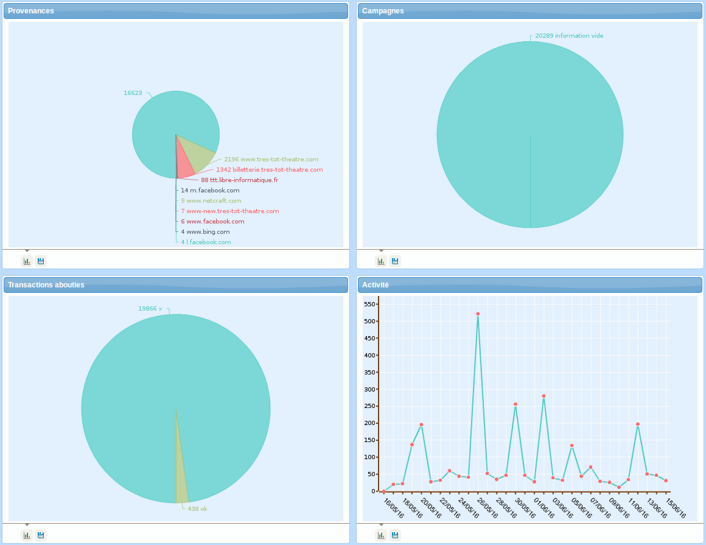Fig 3: Vue graphique des statistiques
Ce graphique permet de visualiser d’où viennent précisément les internautes. Vous pouvez ainsi mieux comprendre le trafic dirigé vers votre site de vente en ligne, ainsi que sa visibilité au travers du « World Wide Web ».

Les campagnes
Dans le cas d'une campagne de promotion en lien avec des partenaires, ce graphique permet de jauger de son efficacité. en mesurant le trafic supplémentaire lié à ces campagnes spécifiques.
Pour se faire il vous faut transmettre à votre partenaire une url type qui sera reprise sur son site par exemple :
- Pour une campagne avec le « Ouest-France » , l'url sera de type
http://ma-vente-en-ligne.tld/ouest-france-2016
- Pour une campage avec la radio « France Bleue Breizh Izel », l'url sera de type :
http://ma-vente-en-ligne.tld/france-bleue-breizh-izel-2016

Les transactions abouties
Cette section permet d'avoir une vue globale du nombre de transactions finalisées sur le nombre total de visite.
En effet pour chaque internaute qui se connecte à votre vente en ligne, une opération est créée, cela ne veut pas dire qu'il la finalisera mais qu'il vient peut-être voir vos séances.

L'activité
Il s'agit d'une représentation sous forme d'historique par jour et sur un mois du nombre de visite total sur votre site de vente en ligne.

Vue en liste détaillée

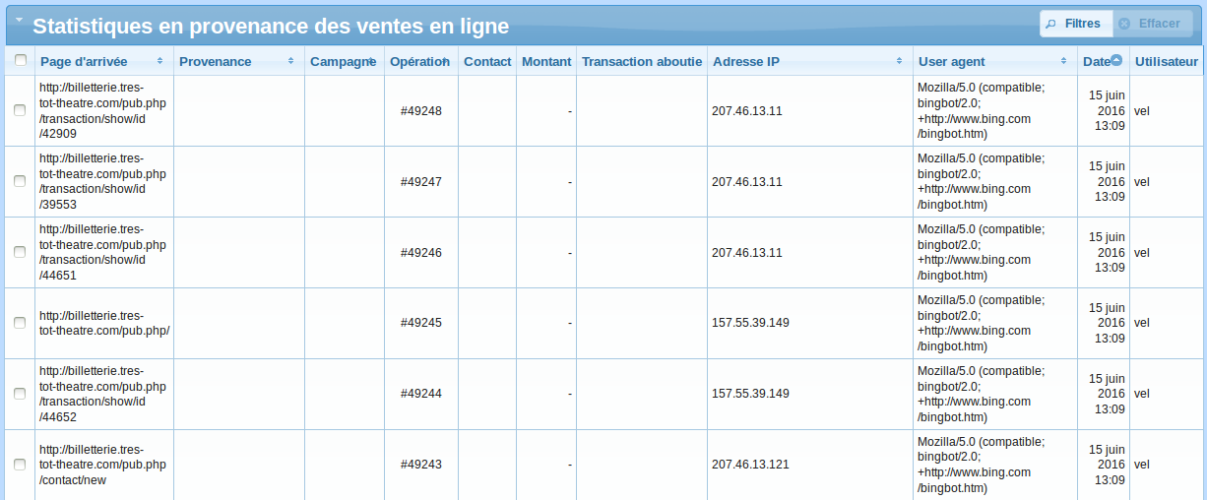Fig 4: Liste détaillée

Cette présentation reprend sensiblement les mêmes critères vu précédemment comme par exemple la provenance des internautes.
Mais à cela s'ajoute des informations plus précises comme le numéro d'opération généré par la visite de l'internaute, le nom de l'internaute en cas de connexion à un compte, le montant de l'opération en cas d'achat de billet, son adresse IP, le navigateur web utilisé et une information concernant le système d'exploitation.
Si un internaute rencontre un problème d'affichage qui l'empêche de finaliser sa commande, vous pouvez ainsi déterminer quel navigateur il utilise et si celui ci est pleinement compatible avec votre interface de vente en ligne afin de pouvoir le communiquer à votre prestataire.
Vous avez également la possibilité d'utiliser des filtres sur la provenance, l'adresse IP ainsi que quasiment tout les paramètres vu précédemment.
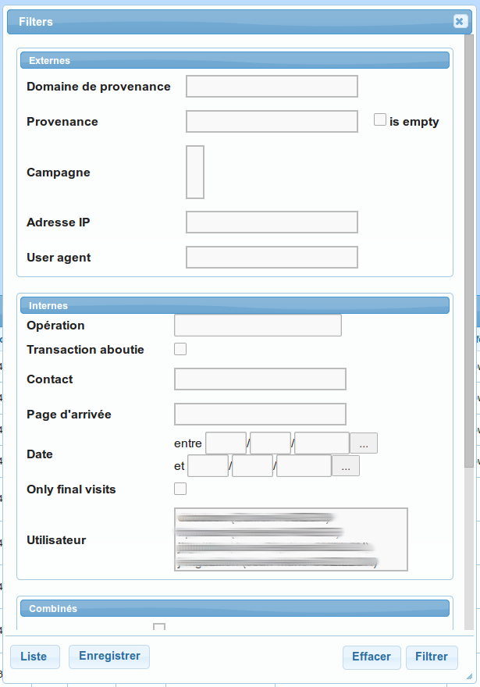Fig 5: Filtre des statistiques de provenance

Les textes pour la vente en ligne
Dans cette version d'e-venement vous avez la possibilité de personnaliser à votre guise l'ensemble des textes qui composent votre vente en ligne.
Il vous suffit tout simplement de saisir votre texte à l'aide des champs prédéfinis

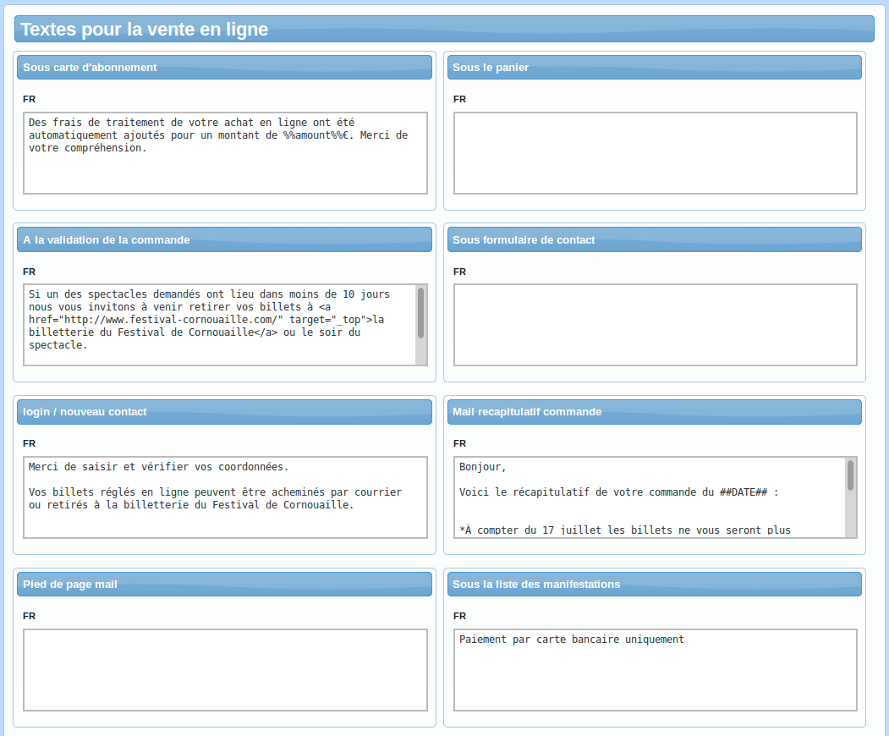Fig 6: Personnalisation des textes de la vente en ligne

Licence de publication
Ce document est publié sous licence Creative Common by-sa 2.0, vous permettant de l'utiliser, copier, redistribuer et modifier librement. Votre seule obligation est de garantir les mêmes libertés sans limitation et de citer vos sources (« Libre Informatique » et une adresse Internet où trouver l'original) dans le cas d'une modification.
À titre facultatif, nous apprécierions que vous nous signaliez votre ré-utilisation de ce document et que vous nous fassiez parvenir vos versions modifiées le cas échéant.
En vous remerciant par avance...
Source : http://www.libre-informatique.fr/sw/01-Billetterie/e-venement/Manuels
Auteurs : Libre Informatique, sous la direction de Bevlhay FERRAND
Contact : contact@libre-informatique.fr

http://creativecommons.org/licenses/by-sa/2.0/fr/

